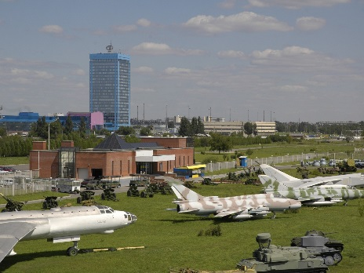18 мая отмечается Международный день музеев. В этот день все музеи мира работают бесплатно.

Для меня, музей - это то  место, где собрана история, раритеты чего - либо. Большую ценность представляют исторические музеи России, их очень много. Именно в подобных Музеях можно окунуться в историю, проникнуть в ту или иную эпоху, быт.

Слово «музей» происходит от греческого слова «музейон». В Древней Греции музейонами называли **святилища.** В таких святилищах со временем накапливались предметы, связанные с награждением победителей. Помимо музейонов, коллекции вещей накапливались в сокровищницах при храмах. Приношения богам были неотъемлемым элементом культа религии греков. В качестве благодарности богам преподносили статуи, посуду из драгоценных металлов, шкатулки, монеты, мебель, картины  и т.д. Храмы пополнялись и трофеями, захваченными во время военных действий. **Так было положено начало коллекционирования предметов**, представлявших ценность для человека.

Мы решили спросить у наших родителей : Нужно ли ходить с дошколятами в музеи? Вот что они ответили: конечно, да!  
Во-первых, для того, чтобы малыш не разучился получать удовольствие от познания нового. Ведь если познавательный интерес, данный каждому от рождения, постоянно не подпитывать, со временем он затухает, и потом его уже гораздо сложнее восстановить.   
Во-вторых, чтобы ребенок научился вести себя культурно в музее, возле памятника. Уже с малых лет стоит приучать детей к почтительному отношению к истории и культуре. Ведь, согласитесь, школьник, кривляющийся возле памятника героям войны, выглядит отвратительно. А корни такого поведения заложены в раннем детстве.   
В-третьих, полученный эмоциональный опыт отложится в душе дошколенка и обязательно проявит себя в более позднем возрасте.   
В-четвертых, малыш сможет поднять свою самооценку и социальный статус, рассказав в садике о своем походе в музей. Возможно, дошкольник многого не запомнит, быстро забудет новые названия и термины, но сущность увиденного и эмоции останутся в фундаменте его опыта. Они непременно проявят себя, дав направление дальнейшего развития. Очень часто именно в таком возрасте воображение ребенка бывает поражено той или иной темой и становится любимым занятием на всю жизнь.

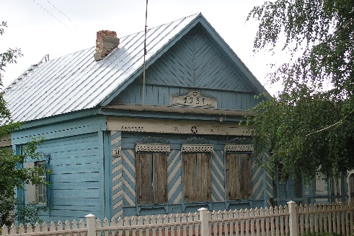Многие родители помнят о музеях своего детства как об очень скучных местах, где, к тому же, нельзя было громко разговаривать, трогать экспонаты, а передвигаться по помещению можно было только медленно и строем. Сегодня многое изменилось — музеи все чаще становятся «интерактивными», и предлагают детям разного возраста экспозиции, которые на музей или выставку в их классическом понимании абсолютно не похожи.

Мы с детьми любим играть в «Я поведу тебя в музей». Эта игра посвящена художественным музеям нашего города. Наша игровая деятельность происходит следующим образом.

Педагог говорит краткое описание того или иного музея. Например: В Тольятти есть отличное место. Настоящее раздолье для мальчишек дошкольного возраста. Там можно ходить целый день. Рассматривать технику, сидеть и вглядываться в детали. В музее полно военной техники. 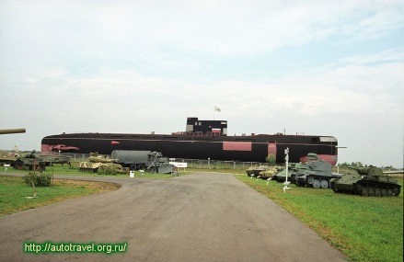Техника в музее разная:самый старый экспонат, пожалуй, трактор довоенный, есть много самолетов, военных, в основном, танки, тяжелая бронетехника, пушки, ракеты, старые паровозы, космические летательные аппараты, десантная техника, вертолеты, автомобили – амфибии, радарные установки, мины, бомбы, зенитки, грузовики, тяжелые бомбардировщики, есть даже подводная лодка.  
В музее две площадки. Обе огромные, как футбольные поля. Первая площадка - это авиация, танки, артиллерия, вертолеты и подводная лодка. Вторая - локомотивное депо с паровозами, бронепоездом, ракетами, луноходами, танками.

Затем педагог говорит :- « Внимание, вопрос: дайте название этого объекта».

Дети называют – ТЕХНИЧЕСКИЙ МУЗЕЙ ИМ. К.Г. САХАРОВА.

Да, нельзя побывать в Тольятти и не посетить **музей АвтоВАЗа**.

Один из современных музеев, в который можно ходить даже с самыми маленькими детьми — Технический музей им. К. Г. Сахарова. Это огромная экспонатам детям разрешают даже лазить, хотя есть и такие, которые трогать запрещено. Этот музей вызывает огромный интерес у молодёжи Тольятти и гостей города.

Далее педагог даёт описание второго объекта - Этот музей является основным хранителем памятников материальной и духовной культуры города Ставрополя-Тольятти и края. Идя в ногу со временем, музей не только хранит историю, но и является культурно-образовательным, общественным центром в городе. В течение года его посещают около 200 тысяч жителей и гостей Тольятти. В 2012 году музею исполнилось 50 лет.

Внимание вопрос – что это за музей?

Дети называют – ТОЛЬЯТТИНСКИЙ КРАЕВЕДЧЕСКИЙ МУЗЕЙ.

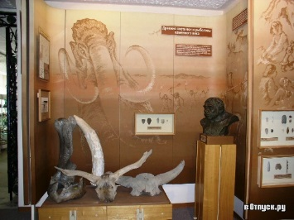Да ребята, на сегодняшний день в музее хранится более 63 000 предметов - памятников духовной и материальной культуры. Все памятники распределены по 42 коллекциям. Гордостью краеведческого музея является мебель и эксклюзивные предметы быта времён прошлых веков, коллекции монет, как русских, так и зарубежных. Музей также располагает большим фондом редких книг и большой научной библиотекой.

А сейчас на очереди третий объект - Музей находится рядом с плотиной и рассказывает об этапах ее строительства. Стройка, нашла свое отображение в документах и представленных экспонатах. Личные вещи строителей, элементы их быта, костюм водолаза, который работал при строительстве сооружений, рассказы о трудовых династиях и т.д. Это первый музей такого рода при построенных водохранилищах и гидроэлектростанциях Волжско-Камского каскада. Он стал для них образцом, эталоном, на который нужно равняться. Для его обустройства выделили специальное помещение. Хорошо продуман дизайн музея: темно-синие стены и стенды, выполненные и виде водосливной плотины. В зеркальном потолке отображаются сложные светильники, напоминающие гирлянды изоляторов.

Внимание, вопрос – дайте название музея.

Дети - Это МУЗЕЙ ЖИГУЛЁВСКОЙ ГЭС.

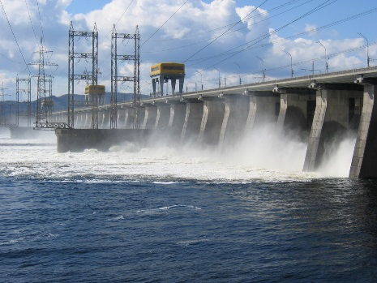Верно ребята, а о каком музее я сейчас говорю?

В музее ведутся для детей дошкольного возраста и школьников начальных классов образовательные программы «Давайте порисуем» и «Уроки мастерства» и лекции по мировому изобразительному искусству для всех желающих.

По выходным дням сотрудниками музея проводятся семейные занятия «Сегодня я - художник». Занятия направлены на формирование и развитие творческого мышления детей и взрослых. Они помогают творчески разнообразить жизнь детей, попробовать разные художественные материалы и техники и своими руками создать настоящий шедевр!

Дети – ЭТО ТОЛЬЯТТИНСКИЙ ХУДОЖЕСТВЕННЫЙ МУЗЕЙ.

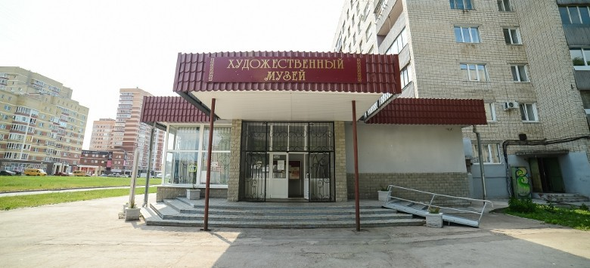 «Я поведу тебя в музей» очень нравится детям. С каждым разом дети узнают всё больше нового и интересного о каждом из музеев нашего города.

Русский музей сегодня – это уникальное хранилище художественных ценностей. Прогулка по Русскому музею – классическое путешествие по русской истории и искусству.

Привлечение детей старшего дошкольного возраста в музеи в высшей степени целесообразно. **Музей для дошкольников** является средством формирований целостной личности, приобщения ребенка к культурным ценностям и традициям. При этом решаются важнейшие *задачи по формированию*:

- познавательной мотивации;  
- потребности посещать музеи;  
- культуры поведения в музее;  
- эстетического вкуса.

Литература:

1.О.В. Каспарова, В.Н.Гандина «Волжская земля - родина моя»

2.журнал «Начальная школа» №16\2004г.

*ПОЗНАНИЕ КУЛЬТУРНОГО НАСЛЕДИЯ ЧЕРЕЗ ИГРУ.*

*Кислякова Н. С.*

*Утробина Н. Н.*